Activare 2FA
Активация 2FA
Pasul 1
1.1 Intrati in contul de outlook intr-un browser precum Google Chrome
1.1 Войдите в свою учетную запись Outlook в браузере, например, Google Chrome.
1.2 In coltul dreapta sus apasati pe profilul dumneavoastra si dupa pe optiunea din imagine
1.2 В правом верхнем углу нажмите на свой профиль, а затем на опцию на изображении.
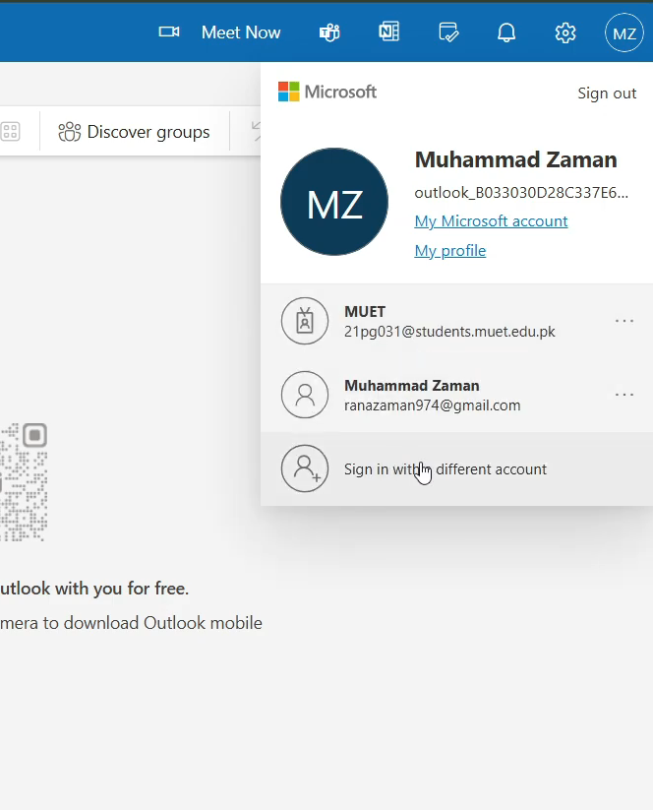
1.3 In pagina ce se deshide in partea stanga apasati "My account" apoi "Security Info"
1.3 На открывшейся слева странице нажмите «Мой аккаунт», затем «Информация о безопасности».
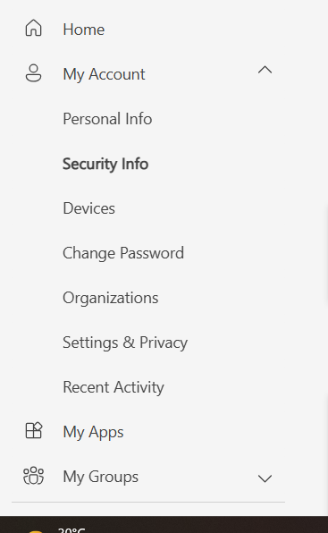
1.4 Dupa ce introduceti parola apasati butonul din imagine
1.4 После ввода пароля нажмите кнопку на изображении.
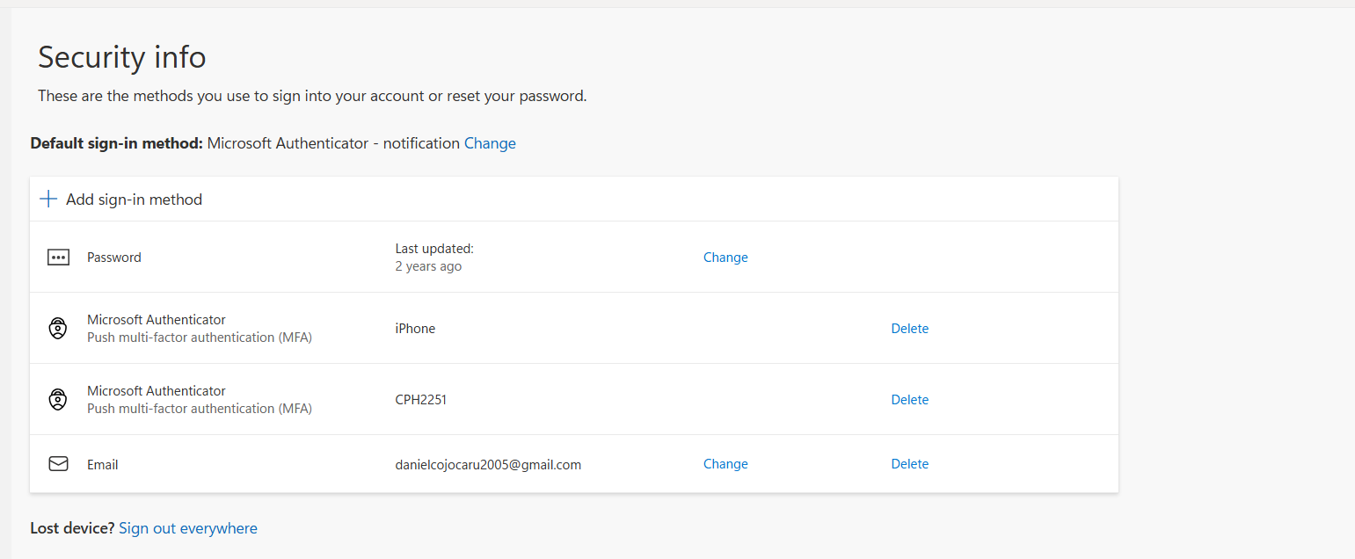
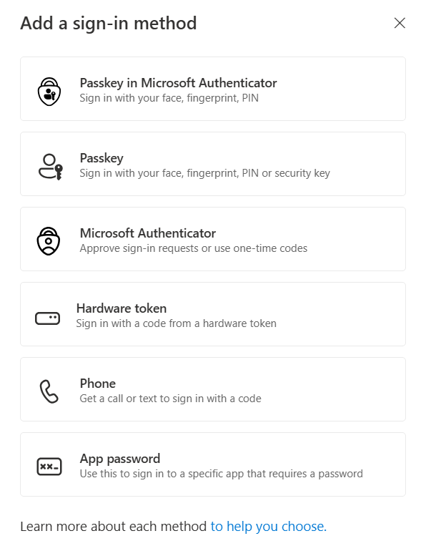
1.5 Urmariti instructiunile si scanati codul QR cu ajutorul la aplicatia mobila Microsoft Authenticator
1.5 Следуйте инструкциям и отсканируйте QR-код с помощью мобильного приложения Microsoft Authenticator.

